第2章-平面解析几何-圆锥曲线的方程（共12题）
一、单元知识架构
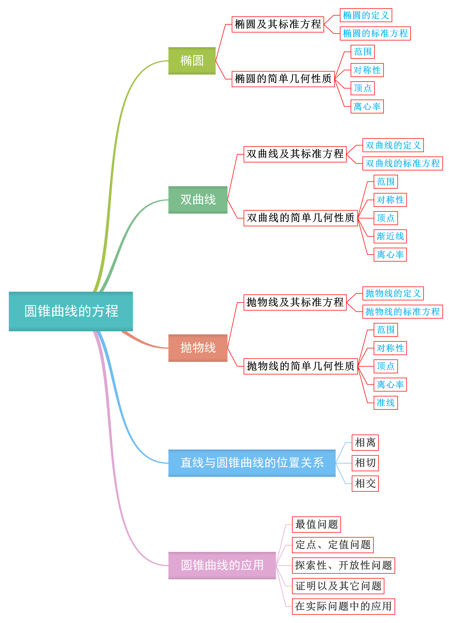

二、单元知识梳理
1．把平面内与两个定点$F_{1}$，$F_{2}$的距离的和等于常数（大于|F₁F₂|）的点的轨迹叫做椭圆．这两个定点叫做椭圆的焦点，两个焦点之间的距离叫做椭圆的焦距，焦距的一半称为半焦距．

2．椭圆的标准方程
 | 焦点在x轴上 | 焦点在y轴上
标准方程 | x²/a²+y²/b²=1(a>b>0) | y²/a²+x²/b²=1(a>b>0)
图形 | 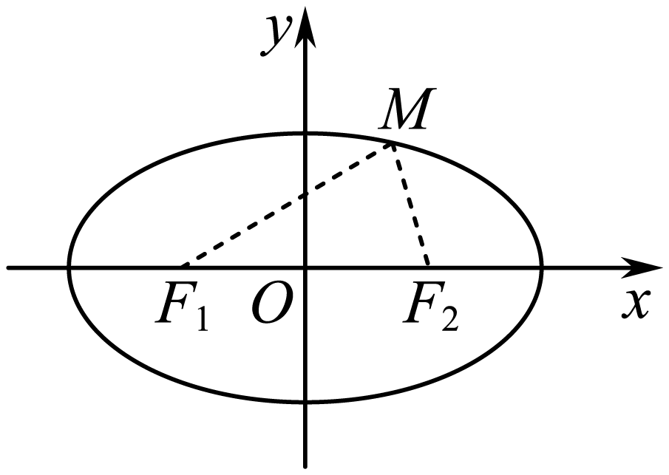 | 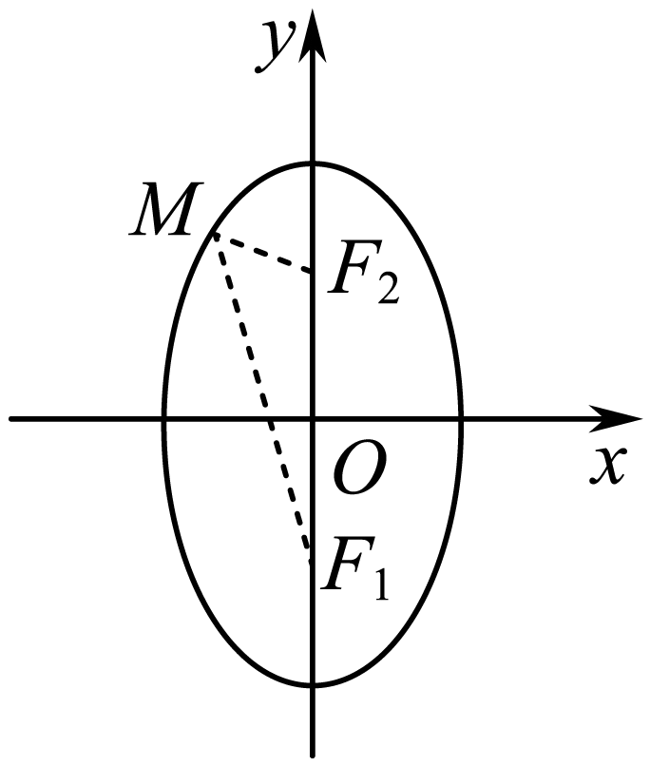
焦点 | F₁(-c,0)与F₂(c,0) | F₁(0,-c)与F₂(0,c)
a，b，c的关系 | c²=a²-b²

3．椭圆的简单几何性质
焦点的位置 | 焦点在x轴上 | 焦点在y轴上
图形 | 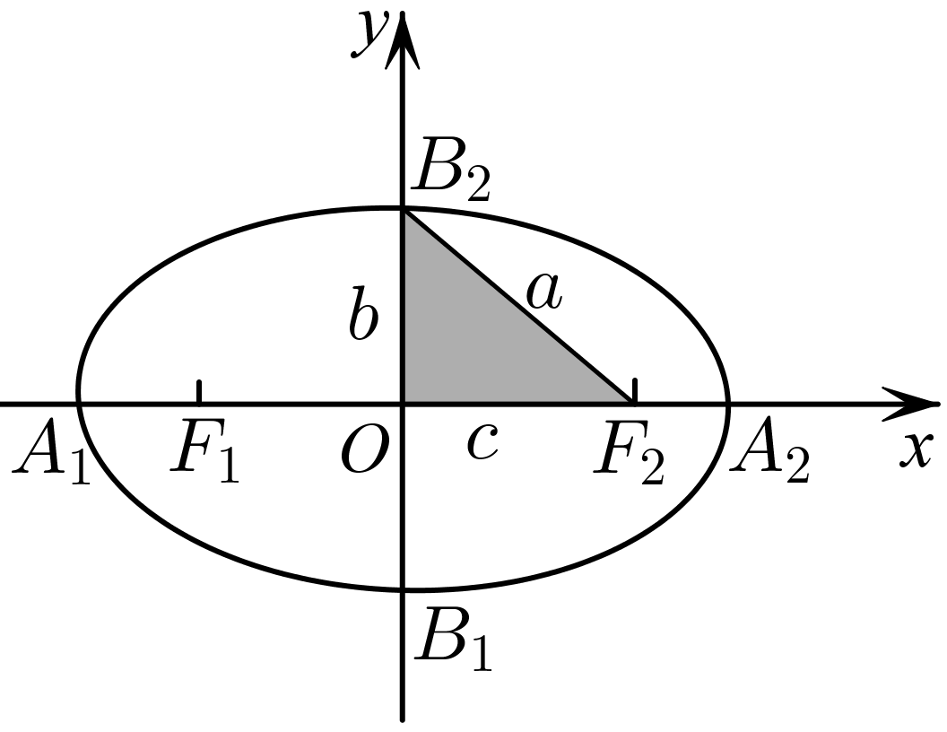 | 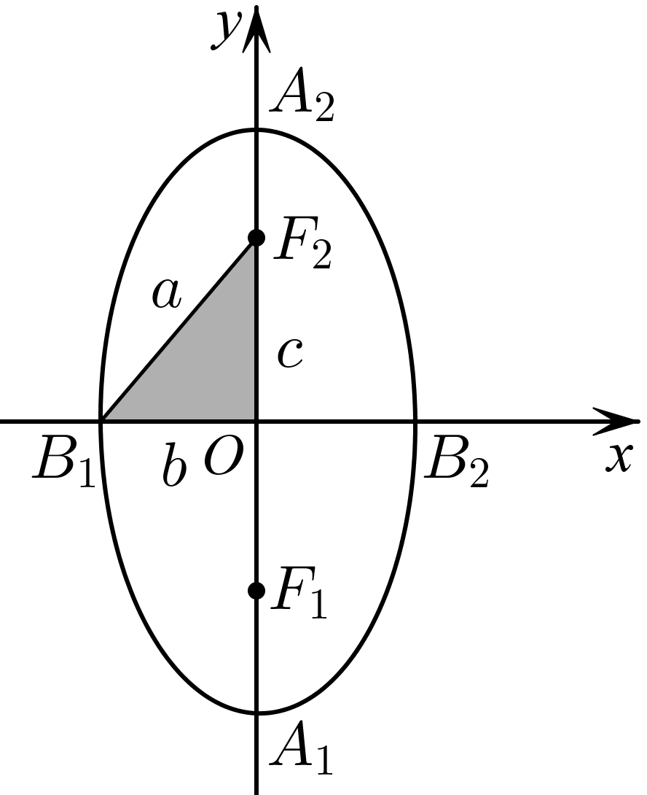
标准方程 | x²/a²+y²/b²=1(a>b>0) | y²/a²+x²/b²=1(a>b>0)
轴长 | 短轴长|B₁B₂|=2b，长轴长|A₁A₂|=2a
焦点 | (±c,0) | (0,±c)
焦距 | |F₁F₂|=2c
范围 | -a≤x≤a且-b≤y≤b | -b≤x≤b且-a≤y≤a
对称性 | 对称轴为x轴，y轴，对称中心为坐标原点
顶点 | (±a,0)，(0,±b) | (0,±a)，(±b,0)
离心率 | e=c/a(0<e<1)

4．直线$y=kx+m$与椭圆$\frac{x^{2}}{a^{2}}+\frac{y^{2}}{b^{2}}=1(a>b>0)$位置关系：联立$\{\begin{aligned}y=kx+m, \\ \frac{x^{2}}{a^{2}}+\frac{y^{2}}{b^{2}}=1,\end{aligned}$消去y得一个关于x的一元二次方程．
位置关系 | 解的个数 | $Δ$的取值
相交 | 两解 | Δ>0
相切 | 一解 | Δ=0
相离 | 无解 | Δ<0

5．(1)定义：平面内与两个定点$F_{1},F_{2}$的距离的差的绝对值等于非零常数（小于|F₁F₂|）的点的轨迹叫做双曲线．
(2)焦点：两个定点F₁,F₂．
(3)焦距：两焦点间的距离，表示为$\left|F_{1}F_{2}\right|$．
(4)双曲线就是下列点的集合：P={M|||MF₁|-|MF₂||=2a,0<2a<|F₁F₂|}．

6．双曲线的标准方程
 | 焦点在x轴上 | 焦点在y轴上
标准方程 | x²/a²-y²/b²=1(a>0,b>0) | y²/a²-x²/b²=1(a>0,b>0)
图形 | 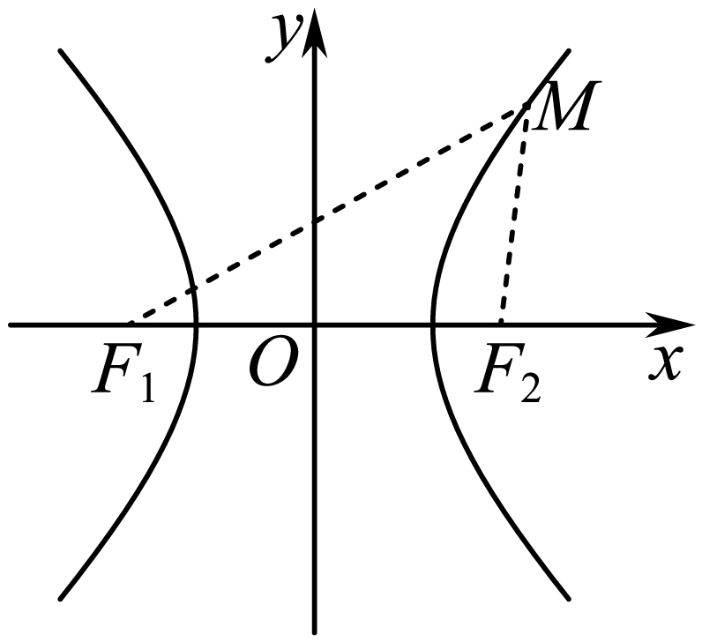 | 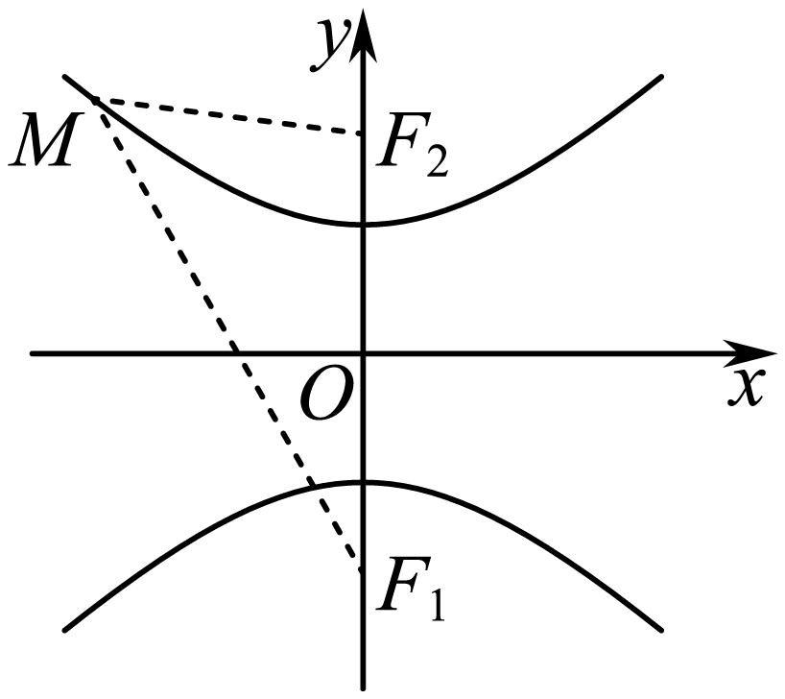
焦点 | F₁(-c,0)，F₂(c,0) | F₁(0,-c)，F₂(0,c)
焦距 | |F₁F₂|=2c
a，b，c的关系 | c²=a2+b2

7．双曲线的几何性质
 |  | 焦点在x轴上 | 焦点在y轴上
 |  | x²/a²-y²/b²=1(a>0,b>0) | y²/a²-x²/b²=1(a>0,b>0)
 |  | 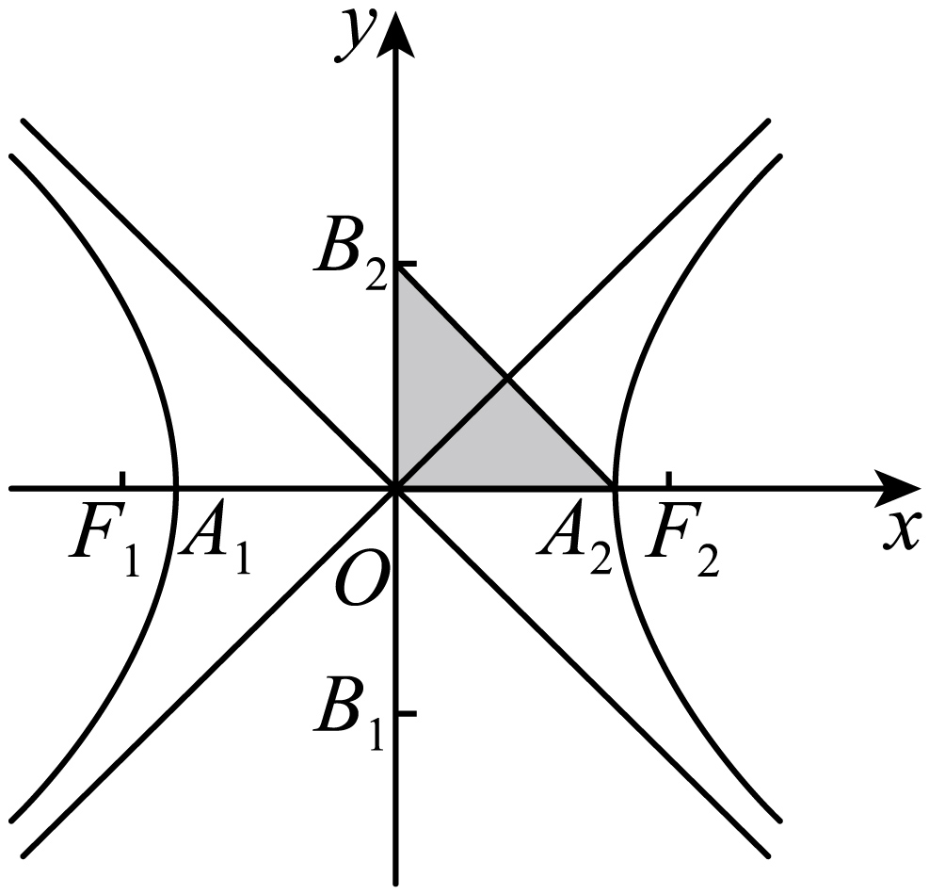 | 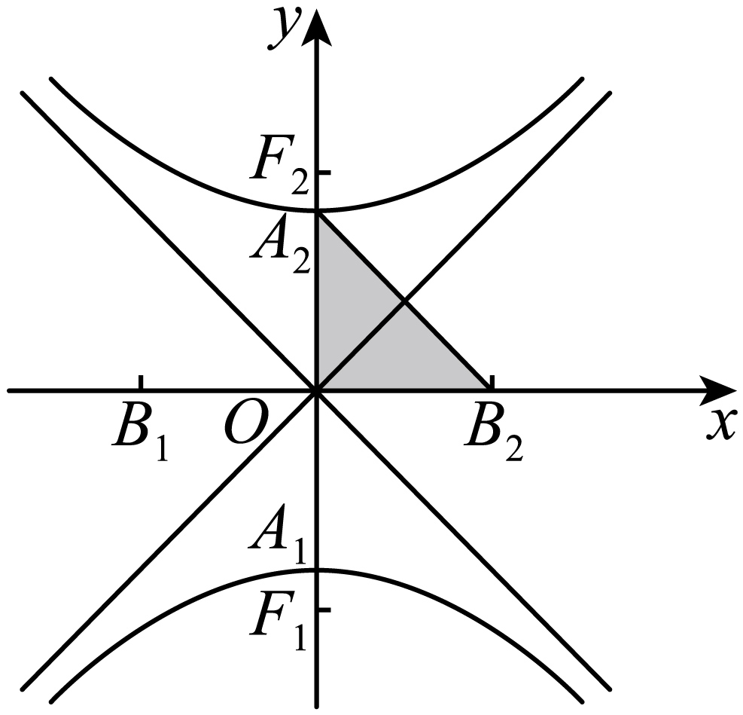
性质 | 范围 | x≤-a或x≥a，y∈R | y≤-a或y≥a，x∈R
 | 对称性 | 对称轴：坐标轴；对称中心：原点
 | 顶点 | A₁，A₂ | A₁，A₂
 | 轴 | 实轴：线段A₁A₂，长：2a；  虚轴：线段B₁B₂，长：2b；  实半轴长：a，虚半轴长：b
 | 离心率 | e=c/a∈(1,+∞)
 | 渐近线 | y=±(b/a)x | y=±(a/b)x

8．等轴双曲线
(1)实轴长与虚轴长相等的双曲线叫做等轴双曲线．
(2)等轴双曲线具有以下性质：
①方程形式为x²-y²=λ(λ≠0)；
②渐近线方程为y=±x，它们互相垂直，并且平分双曲线的实轴和虚轴所成的角；
③实轴长和虚轴长都等于2a，离心率e=√2．

9．抛物线的定义
(1)定义：平面内与一个定点F和一条定直线l（不经过点F）的距离相等的点的轨迹叫做抛物线．
(2)焦点：定点F．
(3)准线：定直线l．

10．【微思考】在抛物线定义中，若去掉条件“l不经过点F”，点的轨迹还是抛物线吗？不是。当定点F在直线l上时，动点轨迹是与l垂直的直线

11．抛物线标准方程的几种形式
图形 | 标准方程 | 焦点坐标 | 准线方程
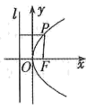 | y²=2px(p>0) | (p/2,0) | x=-p/2
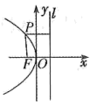 | y²=-2px(p>0) | (-p/2,0) | x=p/2
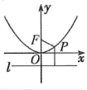 | x²=2py(p>0) | (0,p/2) | y=-p/2
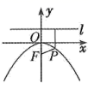 | x²=-2py(p>0) | (0,-p/2) | y=p/2

12．抛物线的简单几何性质
p的几何意义 | y²=2px(p>0) | y²=-2px(p>0) | x²=2py(p>0) | x²=-2py(p>0)
 | p的几何意义：焦点F到准线l的距离
图象 | 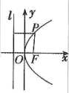 | 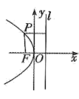 | 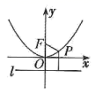 | 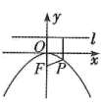
范围 | x≥0，y∈R | x≤0，y∈R | x∈R，y≥0 | x∈R，y≤0
对称轴 | x轴 |  | y轴
顶点 | 坐标原点
离心率 | e=1

